|  |  |
| --- | --- |
|  |  |

Basi di Dati e Conoscenza

Progetto A.A. 2019/2020

Sistema di gestione delle piscine comunali di Roma

0257118

Luca Santopadre

**Indice**

1. Descrizione del Minimondo 3

2. Analisi dei Requisiti 4

3. Progettazione concettuale 5

4. Progettazione logica 6

5. Progettazione fisica 8

Appendice: Implementazione 9

Tutto il testo su sfondo grigio, all’interno di questo template, deve essere eliminato prima della consegna. Viene utilizzato per fornire informazioni sulla corretta compilazione del report di progetto.

Non modificare il formato del documento:

- Carattere: Times New Roman, 12pt

- Dimensione pagina: A4

- Margini: superiore/inferiore 2,5cm, sinistro/destro: 1,9cm

L’assegnazione della tesina può essere effettuata online, visitando il sito <https://www.pellegrini.tk/progetti/> ed inserendo i propri dati. Per qualsiasi problema, contattare il docente via email all’indirizzo [pellegrini@diag.uniroma1.it](mailto:pellegrini@diag.uniroma1.it).

# Descrizione del Minimondo

|  |  |
| --- | --- |
| 1  2  3  4  5  6  7  8  9  10  11  12  13  14  15  16  17  18  19  20  21  22  23  24  25  26  27  28  29  30  31  32  33  34  35  36  37  38  39  40  41  42 | Si vuole realizzare un sistema informativo per la gestione delle piscine del comune di Roma, tenendo conto delle seguenti informazioni.  Le piscine sono identificate univocamente attraverso il nome. Per ciascuna sono inoltre noti l'indirizzo, un numero di telefono, ed il nome di un responsabile. Nel caso la piscina disponga anche di una vasca all'aperto, la base dati contiene l'informazione di quando tale vasca è utilizzabile (ad esempio da Marzo a Settembre, da Luglio ad Agosto, ecc.).  Presso le piscine sono organizzati dei corsi; lo stesso tipo di corso può essere svolto presso piscine diverse, eventualmente con modalità differenti. Ciascun corso è pertanto identificato dal nome dell'attività svolta, ad esempio aerobica, acquagym, corso di sincronizzato o corso per gestanti, e dal nome della piscina presso cui tale corso si svolge. Per ciascun corso, svolto presso una certa piscina, è noto il costo, il numero massimo e minimo di partecipanti, in quali giorni della settimana si svolge ed a che ora. Presso ciascuna piscina ogni corso può essere svolto più volte al giorno e più volte durante la settimana.  Il corpo insegnante lavora a rotazione presso le varie piscine. Per ciascun insegnante è noto il codice fiscale, che lo identifica, un nome, il numero di cellulare, se disponibile, e l'elenco delle qualifiche dell'insegnante (ad esempio istruttore di sub, istruttore di aerobica, ecc). All'interno della base dati si vuole tener traccia di tutti gli intervalli di tempo in cui un insegnante ha lavorato presso ciascuna piscina. Non si escluda che lo stesso insegnante possa aver lavorato presso una stessa piscina in intervalli di tempo diversi.  Le piscine possono essere frequentate o da persone che sono iscritte ai corsi, o secondo la modalità ad “ingresso singolo” per svolgere nuoto libero. Tutte le persone che accedono alle piscine comunali sono identificate attraverso il loro codice fiscale ed inoltre sono noti il nome, un indirizzo ed un numero arbitrario di contatti, quali numero di telefono, di cellulare, indirizzo email. Un utilizzatore del sistema di piscine comunali può accedere a più di una piscina, frequentando corsi differenti.  Le persone che sono iscritte ai corsi devono presentare un certificato medico. Pertanto, nel caso la persona sia iscritta ad un corso, il database contiene l'informazione del medico che ha redatto il certificato, la data in cui la persona ha presentato il certificato, l'età della persona, e l'elenco dei corsi a cui è iscritta. Per le persone che hanno fatto solo ingressi sono noti solo la data in cui è stato effettuato l'ultimo ingresso e presso quale piscina.  Gli insegnanti possono visualizzare dei report che mostrano l’orario e il luogo di lavoro, su base mensile/settimanale. Gli addetti alla segreteria possono gestire tutte le informazioni relative agli utenti, ma possono gestire unicamente i corsi legati alla piscina in cui lavorano. Possono inoltre variare il numero di corsi e gli orari della piscina in cui lavorano. Gli addetti comunali possono inserire/modificare le informazioni sulle piscine e sul corpo insegnante. |

# Analisi dei Requisiti

Lo scopo di questa sezione è raffinare la specifica fornita, andando ad effettuare un’operazione preliminare di disambiguazione.

## Identificazione dei termini ambigui e correzioni possibili

Compilare la seguente tabella, facendo riferimento alla specifica del minimondo di riferimento precedentemente indicata. Individuare i termini ambigui nella specifica (indicando la linea in cui essi compaiono), indicare il nuovo termine che si intende adottare nella specifica, ed indicare il motivo del cambiamento che si propone.

|  |  |  |  |
| --- | --- | --- | --- |
| **Linea** | **Termine** | **Nuovo termine** | **Motivo correzione** |
| 13 | Partecipanti | Iscritti al corso | Chiarisco che un partecipante, è un iscritto al corso come da specifiche |
| 28 | Utilizzatore del | Persona che utilizza | Termine ambiguo utilizzatore, sostituito con la parola chiave “persona” presente già nella specifica |
| 35 | Solo ingressi | Solo ingressi singoli | Non è chiaro il concetto di ingresso singolo |
| 40 | Agli utenti | Persone che utilizzano la piscina | Un utente è una persona che utilizza la piscina |

### Specifica disambiguata

|  |
| --- |
| Si vuole realizzare un sistema informativo per la gestione delle piscine del comune di Roma, tenendo conto delle seguenti informazioni.  Le piscine sono identificate univocamente attraverso il nome. Per ciascuna sono inoltre noti l'indirizzo, un numero di telefono, ed il nome di un responsabile. Nel caso la piscina disponga anche di una vasca all'aperto, la base dati contiene l'informazione di quando tale vasca è utilizzabile (ad esempio da Marzo a Settembre, da Luglio ad Agosto, ecc.).  Presso le piscine sono organizzati dei corsi; lo stesso tipo di corso può essere svolto presso piscine diverse, eventualmente con modalità differenti. Ciascun corso è pertanto identificato dal nome dell'attività svolta, ad esempio aerobica, acquagym, corso di sincronizzato o corso per gestanti, e dal nome della piscina presso cui tale corso si svolge. Per ciascun corso, svolto presso una certa piscina, è noto il costo, il numero massimo e minimo di iscritti al corso, in quali giorni della settimana si svolge ed a che ora. Presso ciascuna piscina ogni corso può essere svolto più volte al giorno e più volte durante la settimana.  Il corpo insegnante lavora a rotazione presso le varie piscine. Per ciascun insegnante è noto il codice fiscale, che lo identifica, un nome, il numero di cellulare, se disponibile, e l'elenco delle qualifiche dell'insegnante (ad esempio istruttore di sub, istruttore di aerobica, ecc). All'interno della base dati si vuole tener traccia di tutti gli intervalli di tempo in cui un insegnante ha lavorato presso ciascuna piscina. Non si escluda che lo stesso insegnante possa aver lavorato presso una stessa piscina in intervalli di tempo diversi.  Le piscine possono essere frequentate o da persone che sono iscritte ai corsi, o secondo la modalità ad “ingresso singolo” per svolgere nuoto libero. Tutte le persone che accedono alle piscine comunali sono identificate attraverso il loro codice fiscale ed inoltre sono noti il nome, un indirizzo ed un numero arbitrario di contatti, quali numero di telefono, di cellulare, indirizzo email. Una persona che utilizza il sistema di piscine comunali può accedere a più di una piscina, frequentando corsi differenti.  Le persone che sono iscritte ai corsi devono presentare un certificato medico. Pertanto, nel caso la persona sia iscritta ad un corso, il database contiene l'informazione del medico che ha redatto il certificato, la data in cui la persona ha presentato il certificato, l'età della persona, e l'elenco dei corsi a cui è iscritta. Per le persone che hanno fatto solo ingressi singoli sono noti solo la data in cui è stato effettuato l'ultimo ingresso e presso quale piscina.  Gli insegnanti possono visualizzare dei report che mostrano l’orario e il luogo di lavoro, su base mensile/settimanale. Gli addetti alla segreteria possono gestire tutte le informazioni relative alle persone che utilizzano la piscina, ma possono gestire unicamente i corsi legati alla piscina in cui lavorano. Possono inoltre variare il numero di corsi e gli orari della piscina in cui lavorano. Gli addetti comunali possono inserire/modificare le informazioni sulle piscine e sul corpo insegnante. |

## Glossario dei Termini

|  |  |  |  |
| --- | --- | --- | --- |
| **Termine** | **Descrizione** | **Sinonimi** | **Collegamenti** |
| Piscina | La piscina è intesa come servizio. |  | Corso, Insegnante, Ingresso libero |
| Corso | Corso di nuoto svolto presso le piscine. |  | Piscina, Iscritti al corso, Lezione |
| Lezione | Lezione specifica di un corso, con giorno ed orario. |  | Corso |
| Insegnante | Insegnante che lavora presso una piscina. |  | Piscina, Qualifica |
| Qualifica | Qualifica di un’insegnante |  | Insegnante |
| Persona | Persona che utilizza I servizi della piscina. | Utilizzatore, Utente | Ingresso libero, Iscritti al corso |
| Ingresso libero | Persona che effettua un ingresso libero in piscina |  | Persona, Piscina |
| Iscritti al corso | Persona iscritta ad uno o più corsi. |  | Persona, Corso |
| Addetti alla segreteria | Personale che gestisce le persone che utilizzano la piscina solo presso la quale lavorano. |  | Persone, Iscritti al corso, Ingresso libero, Corso, Lezione |
| Addetti comunali | Personale che gestisce il corpo insegnanti e le piscine. |  | Piscina, Insegnante |

## Raggruppamento dei requisiti in insiemi omogenei

|  |
| --- |
| **Frasi relative alla Piscina** |
| Le piscine sono identificate univocamente attraverso il nome. Per ciascuna sono inoltre noti l'indirizzo, un numero di telefono, ed il nome di un responsabile. Nel caso la piscina disponga anche di una vasca all'aperto, la base dati contiene l'informazione di quando tale vasca è utilizzabile (ad esempio da Marzo a Settembre, da Luglio ad Agosto, ecc.). |

|  |
| --- |
| **Frasi relative al Corso** |
| Presso le piscine sono organizzati dei corsi; lo stesso tipo di corso può essere svolto presso piscine diverse, eventualmente con modalità differenti. Ciascun corso è pertanto identificato dal nome dell'attività svolta, ad esempio aerobica, acquagym, corso di sincronizzato o corso per gestanti, e dal nome della piscina presso cui tale corso si svolge. Per ciascun corso, svolto presso una certa piscina, è noto il costo, il numero massimo e minimo di iscritti al corso, in quali giorni della settimana si svolge ed a che ora. Presso ciascuna piscina ogni corso può essere svolto più volte al giorno e più volte durante la settimana. |

|  |
| --- |
| **Frasi relative agli Insegnanti** |
| Il corpo insegnante lavora a rotazione presso le varie piscine. Per ciascun insegnante è noto il codice fiscale, che lo identifica, un nome, il numero di cellulare, se disponibile, e l'elenco delle qualifiche dell'insegnante (ad esempio istruttore di sub, istruttore di aerobica, ecc). All'interno della base dati si vuole tener traccia di tutti gli intervalli di tempo in cui un insegnante ha lavorato presso ciascuna piscina. Non si escluda che lo stesso insegnante possa aver lavorato presso una stessa piscina in intervalli di tempo diversi.  Gli insegnanti possono visualizzare dei report che mostrano l’orario e il luogo di lavoro, su base mensile/settimanale. |

|  |
| --- |
| **Frasi relative alle Persone** |
| Le piscine possono essere frequentate o da persone che sono iscritte ai corsi, o secondo la modalità ad “ingresso singolo” per svolgere nuoto libero. Tutte le persone che accedono alle piscine comunali sono identificate attraverso il loro codice fiscale ed inoltre sono noti il nome, un indirizzo ed un numero arbitrario di contatti, quali numero di telefono, di cellulare, indirizzo email. Una persona che utilizza il sistema di piscine comunali può accedere a più di una piscina, frequentando corsi differenti.  Le persone che sono iscritte ai corsi devono presentare un certificato medico. Pertanto, nel caso la persona sia iscritta ad un corso, il database contiene l'informazione del medico che ha redatto il certificato, la data in cui la persona ha presentato il certificato, l'età della persona, e l'elenco dei corsi a cui è iscritta. Per le persone che hanno fatto solo ingressi singoli sono noti solo la data in cui è stato effettuato l'ultimo ingresso e presso quale piscina. |

|  |
| --- |
| **Frasi relative agli addetti della segreteria e addetti comunali** |
| Gli addetti alla segreteria possono gestire tutte le informazioni relative alle persone che utilizzano la piscina, ma possono gestire unicamente i corsi legati alla piscina in cui lavorano. Possono inoltre variare il numero di corsi e gli orari della piscina in cui lavorano.  Gli addetti comunali possono inserire/modificare le informazioni sulle piscine e sul corpo insegnante. |

# Progettazione concettuale

## Costruzione dello schema E-R

### Per la costruzione dello schema E-R ho adottato una tecnica mista, partendo comunque dai concetti base estrapolati dalla specifica e dettagliati passo passo.

Come primo passo ho evidenziato il concetto di **PISCINA**, costruendo l’entità identificata dall’attributo Nome_P, dettagliata con I suoi attributi e aggiungendo la specializzazione parziale ed esclusiva **CON_VASCA_APERTO** perchè non tutti I padri hanno la specializzazione.

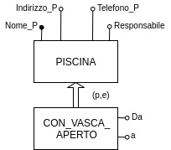

Ho aggiunto poi l’entità debole **CORSO** che ha bisogno dell’identificatore esterno Nome_P (nome della piscina), per essere identificata unicamente.

L’entità corso ha come chiave interna il Nome_C (nome del corso) e I suoi attributi.

La relazione **SVOLGE** con l’entità **PISCINA** è di tipo uno a molti, perchè presso una piscina possono essere svolti più corsi, ma un corso, cosi come definito con identificatore esterno, per definizione, può essere svolto solo su un unica piscina.

Ho inserito poi l’entità **LEZIONE** con relazione **SPECIFICA** verso CORSO di tipo uno a molti perchè una lezione è specifica di un corso ma un corso può avere più lezioni.

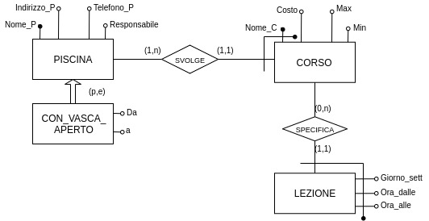L’entità lezione è identificata da Giorno_sett, Ora_dalle, Ora_alle, e da identificatore esterno Nome_C e Nome_P, questo per permettere ad un corso di essere svolto più volte durante il giorno e più volte alla settimana.

Come passo successivo ho analizzato le frasi relative agli insegnanti, ho quindi aggiunto l’entità **INSEGNANTE** indicizzata dal Codice Fiscale (CodFisc_I) e gli attributi nome, telefono, cellulare(Nullable) e Qualifiche (1,n).

Ho quindi creato l’associazione uno a molti **LAVORA** con l’entità **ROTAZIONE** che mantiene le informazioni di Data_inizio e Data_fine di una rotazione di un insegnante presso una certa piscina. L’entità ROTAZIONE è in relazione uno a molti, tramite **POSSIEDE**, con l’entità PISCINA.

L’entità ROTAZIONE per essere definita univocamente ha bisogno degli identificatori esterni Nome_P (Nome della piscina) e CodFisc_I (Codice fiscale insegnante).

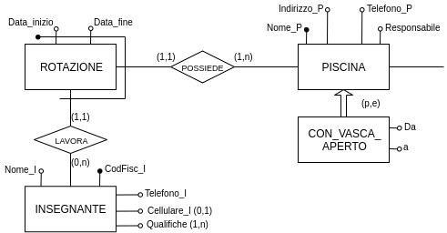

Il passo successivo è stato quello di analizzare le frasi relative alle persone che utilizzano le piscine.

Ho creato quindi l’entità **PERSONA** identificata da CodFisc_Persona (Codice fiscale della persona) , ed ho aggiunto I suoi attributi Indirizzio_Persona, Nome_Persona ed ho creato un attributo composto contatti che ha cardinalità (0,1).

Per distinguere le persone iscritte ai corsi, da chi effettua ingressi singoli, ho creato le specializzazioni **INGRESSO_SINGOLO** e **ISCRITTO_CORSI** dell’entità PERSONAdi tipo totale ed sovrapposta. Totale perchè ogni persona che accede alle piscine è registrata nel sistema, e sovrapposta perchè ad esempio una persona iscritta ad un corso presso una piscina può comunque effettuare un ingresso libero presso una qualunque piscina del sistema.

Ho aggiunto l’attributo Data_Ingresso alla specializzazione INGRESSO_SINGOLO per mantenere l’ultimo ingresso effettuato da una persona.

Ho aggiunto gli attributi Medico, Data_Certificato e Data_Nascita alla specializzazione ISCRITTO_CORSI per mantenere informazioni relative al certificato medico.

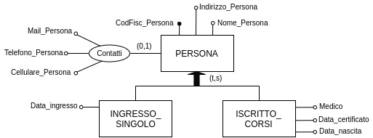

Come ultimo passaggio ho agganciato le relazioni tra persone , piscine e corsi.

Ho creato quindi la relazione **INGRESSO** di tipo uno a molti tra INGRESSO_SINGOLO e PISCINA. La relazione è di tipo uno a molti perchè per una persona, il database, mantiene informazioni sull’ultimo ingresso libero effettuato mentre ogni piscina può avere zero o al più n ingressi liberi.

La relazione **ISCRIZIONE** invece lega l’entità ISCRITTO_CORSI e CORSO. Questa relazione è di tipo molti a molti perchè un iscritto può avere iscrizioni su più corsi ed il database vuole mantenere la lista di tutti I corsi su cui è iscritto, d’altra parte un corso può avere zero o al più n persone iscritte.

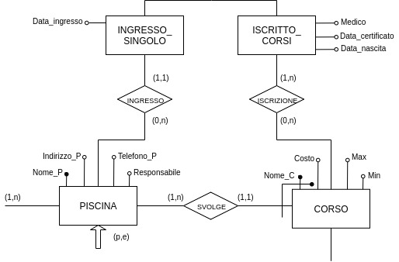

### Integrazione finale

Nell’integrazione finale delle varie parti dello schema E-R è possibile che si evidenzino dei conflitti sui nomi utilizzati e dei conflitti struttuali. Prima di riportare lo schema E-R finale, descrivere quali passi sono stati adottati per risolvere tali conflitti.

Durante la stesura dello schema E-R sono sorti conflitti su nomi che ho risolto rendendoli univoci associandoli all’entità a riguardo. Come ad esempio nome della piscina e nome del corso che sono diventati Nome_P e Nome_C .

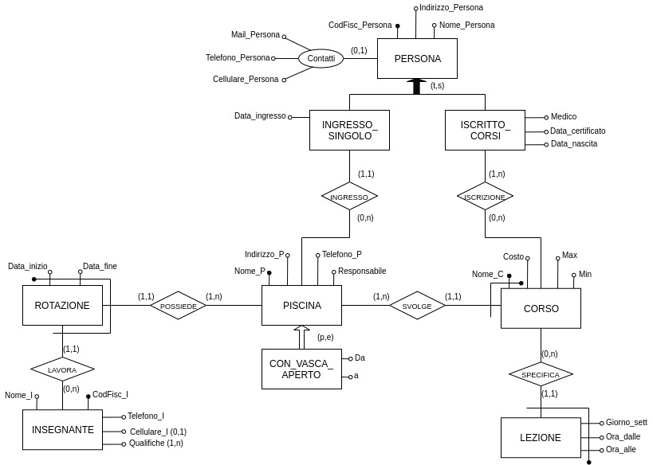

## Regole aziendali

Laddove la specifica non sia catturata in maniera completa dallo schema E-R, corredare lo stesso in questo paragrafo con l’insieme delle regole aziendali necessarie a completare la progettazione concettuale.

## Un insegnante NON PUO’ avere date in rotazione che si sovrappongono.

Una persona iscritta ad almeno un corso PUO’ effettuare ingressi singoli.

## Dizionario dei dati

Completare la progettazione concettuale riportando nella tabella seguente il dizionario dei dati

|  |  |  |  |
| --- | --- | --- | --- |
| **Entità** | **Descrizione** | **Attributi** | **Identificatori** |
| PISCINA | Piscina del sistema comunale di Roma. | Nome_P, Telefono_P, Indirizzo_P, Responsabile | Nome_P |
| CON_VASCA_APERTO | Specializzazione di Piscina | Nome_P,  Telefono_P,  Indirizzo_P,  Responsabile,  Da, a | Nome_P |
| CORSO | Corso di nuoto che si svolge presso una piscina, può avere un numero massimo e minimo di iscritti. | Nome_C,  Costo,  Max, Min | Nome_C,  Nome_P |
| LEZIONE | Specifica l’orario ed il giorno della settimana in cui si svolge un corso. | Giorno_sett,  Ora_dalle,  Ora_alle | Giorno_sett,  Ora_dalle,  Ora_alle,  Nome_C,  Nome_P |
| INSEGNANTE | Insegnante di nuoto che lavora a rotazione presso le varie piscine del sistema comunale di Roma. | CodFisc_I,  Nome_I,  Telefono_I,  Cellulare_I (0,1),  Qualifiche (1,n) | CodFisc_I |
| ROTAZIONE | Specifica una rotazione di un insegnante presso una certa piscina, con data inizio e data fine. Memorizza I periodi in cui un insegnante ha lavorato e su quale piscina. | Data_inizio,  Data_fine | Data_inizio,  Data_fine,  CodFisc_I,  Nome_P |
| PERSONA | Persona utilizzatore del sistema di piscine comunali. | CodFisc_Persona,  Indirizzo_Persona,  Nome_Persona,  Mail_Persona (0,1),  Telefono_Persona (0,1),  Cellulare_Persona (0,1) | CodFisc_Persona |
| INGRESSO_SINGOLO | Specializzazione di PERSONA. | CodFisc_Persona,  Indirizzo_Persona,  Nome_Persona,  Mail_Persona (0,1),  Telefono_Persona (0,1),  Cellulare_Persona (0,1) | CodFisc_Persona |
| ISCRITTO_CORSI | Specializzazione di PERSONA | CodFisc_Persona,  Indirizzo_Persona,  Nome_Persona,  Mail_Persona (0,1),  Telefono_Persona (0,1),  Cellulare_Persona (0,1) | CodFisc_Persona |

|  |  |  |  |
| --- | --- | --- | --- |
| **Relazioni** | **Descrizione** | **Componenti** | **Attributi** |
| SVOLGE | Indica che in una piscina si svolgono corsi. | PISCINA,  CORSO |  |
| SPECIFICA | Sta ad indicare che un corso ha da specificare una o più lezioni. | CORSO,  LEZIONE |  |
| LAVORA | Indica che un insegnante può lavorare su una o più rotazioni delle piscine. | INSEGNANTE,  ROTAZIONE |  |
| POSSIEDE | Indica che una piscina è in possesso di una o più rotazioni | PISCINA,  ROTAZIONE |  |
| INGRESSO | Mette in relazione la piscina ed una persona che effettua ingresso singolo | PISCINA,  INGRESSO_SINGOLO |  |
| ISCRIZIONE | Relaziona I corsi alle persone iscritte | CORSO,  ISCRITTO_CORSI |  |

# Progettazione logica

## Volume dei dati

Questa sezione serve ad illustrare qual è il carico che la base di dati dovrà sopportare. A tal fine, è necessario prevedere un volume di dati attesi. Compilare la tabella sottostante, per ciasun concetto identificato nello schema E-R. I volumi devono essere stimati dallo studente in maniera ragionevole rispetto all’operatività presunta dell’applicativo.

|  |  |  |
| --- | --- | --- |
| **Concetto nello schema** | **Tipo[1]** | **Volume atteso** |
| PISCINA | E | 50 |
| CON_VASCA_APERTO | E | 20 |
| CORSO | E | 10(tipi corso)*50(ogni piscina) = 500 |
| LEZIONE | E | 3(volte a sett.)*500(corsi)=1.500 |
| INSEGNANTE | E | 80 |
| ROTAZIONE | E | 12(1 al mese)*50(piscine)*80(insegnanit)=36.000 |
| PERSONA | E | 200.000 |
| INGRESSO_SINGOLO | E | 180.000 |
| ISCRITTO_CORSI | E | 50.000 |
| SVOLGE | R | corso->500 |
| SPECIFICA | R | Lezione->1.500 |
| LAVORA | R | rotazione->36.000 |
| POSSIEDE | R | Rotazione→36.000 |
| INGRESSO | R | Ingresso_singolo->180.000 |
| ISCRIZIONE | R | 150.000 |

## Tavola delle operazioni

Rappresentare nella tabella sottostante tutte le operazioni sulla base di dati che devono essere supportate dall’applicazione, con la frequenza attesa. Le operazioni da supportare devono essere desunte dalle specifiche raccolte.

|  |  |  |
| --- | --- | --- |
| **Cod.** | **Descrizione** | **Frequenza attesa** |
| 1 | Visualizza report insegnante | 1000 / mese |
|  |  |  |
| 2 | Inserisci persona iscritta corso | 1000 / mese |
| 3 | Modifica / Elimina persona iscritta corso | 1000 / mese |
| 4 | Inserisci persona ingresso libero | 5000 / mese |
| 5 | Modifica / Elimina persona ingresso libero | 2000 / mese |
| 6 | Inserisci corso | 50 / mese |
| 7 | Modifica/ Elimina corso | 1000 / mese |
| 8 | Inserisci lezione | 100 / mese |
| 9 | Modifica / Elimina lezione | 2000 / mese |
|  |  |  |
| 10 | Inserisci piscina | 1 / anno |
| 11 | Modifica / Elimina piscina | 1 / mese |
| 12 | Inserisci insegnante | 10 / mese |
| 13 | Modifica / Elimina insegnante | 20 / mese |
| 14 | Inserisci rotazione | 1000 / mese |
| 15 | Modifica / Elimina rotazione | 2000 /mese |
|  |  |  |
| 16 | Modifica/ Elimina persona | 2000/mese |
|  |  |  |

## Costo delle operazioni

In riferimento a tutte le operazioni precedentemente indicate che coinvolgono delle scritture (inserimenti e/o aggiornamenti), calcolarne il costo supponendo, per questa fase del progetto, che il costo in scrittura di un dato sia doppio rispetto a quello in lettura.

Cod.1 - Visualizza report insegnante

Ho un volume di 36.000 rotazioni, 80 insegnanti, quindi in media 450 rotazioni per ogni insegnante.// 50 piscine, 500 corsi, 1.500 lezioni.

Accedo in lettura su rotazione perchè ho gia il codice fiscale insegnante. Poi accedo in lettura su piscina per trovare il luogo di lavoro.

Accedo quindi a lezione in lettura e a corso in lettura. Quindi ho 4 letture

Costo=4(L) * 1000/mese = 4000

Cod.2 - Inserisci persona iscritta corso

Effettuo una scrittura sull’entità persona ed una su iscritto corso.

Costo=2(S) * 1000/mese = 2*2 * 100/mese = 4000

Cod.3 - Modifica / Elimina persona iscritta corso

Effettuo un accesso in lettura su iscritto corso, quindi una scrittura su iscritto corso per modificare.

Costo=

Cod.4 - Inserisci persona ingresso libero

Costo=

Cod.5 - Modifica / Elimina persona ingresso libero

Costo=

Cod.6 - Inserisci corso

Effettuo prima una lettura per il nome della piscina e poi scrivo:

Costo=( 1(L) + 1(S) ) * 50/mese = ( 1+2) * 50 = 150

Cod.7 - Modifica/ Elimina corso

Effettuo una lettura ed una scrittura

Costo=( 1(L) + 1(S) ) * 1000/mese = ( 1+2) * 1000 = 3000

Cod.8 - Inserisci lezione

Effettuo prima una lettura per il codice del corso e poi inserisco:

Costo=( 1(L) + 1(S) ) * 100/mese = (1+2) * 100 = 300

Cod.9 - Modifica / Elimina lezione

Effettuo lettura e poi scrittura per modifica

Costo=( 1(L) + 1(S) ) * 2000/mese = (1+2) * 2000 = 6000

Cod.10 - Inserisci piscina

Effettuo una sola scrittura:

Costo=1(S) * 1/anno = 2 * 1/12 = 1/6

Cod.11 - Modifica / Elimina piscina

Eseguo prima una lettura e poi una scrittura per la modifica:

Costo=( 1(L) + 1(S) ) * 1/mese = (1+2) * 1 = 3

Cod.12 - Inserisci insegnante

Effettuo una scrittura:

Costo=1(S) * 10/mese = 2 * 10 = 20

Cod.13 - Modifica / Elimina insegnante

Effettuo una lettura ed una scrittura per modificare:

Costo=( 1(L) + 1(S) ) * 20/mese = (1+2) * 20 = 60

Cod.14 - Inserisci rotazione

Effettuo una lettura su insegnante per trovare il codice fiscale, una per la piscina di riferimento e poi effettuo la scrittura:

Costo=( 2(L) + 1(S) ) * 1000/mese = (2+2) * 1000 = 4000

Cod.15 - Modifica / Elimina rotazione

Effettuo una lettura e poi una scrittura.

Costo=( 1(L) + 1(S) ) *2000/mese = ( 1 + 2) * 2000 = 6000

Cod.16 - Modifica / Elimina persona

Effettuo una lettura e poi una scrittura sull’entità persona.

Costo=( 1(L) + 1(S) ) *2000/mese = ( 1 + 2) * 2000 = 6000

## Ristrutturazione dello schema E-R

Descrivere (laddove necessario fornendo anche degli schemi) quali passi vengono adottati per ristrutturare lo schema E-R, ad esempio in termini di:

Analisi delle ridondanze

Eliminazione delle generalizzazioni

Scelta degli identificatori primari

Si noti che in questa fase è possibile fare riferimento al costo delle operazioni precedentemente realizzato per guidare le scelte. Ad esempio, un leggero spreco di memoria legato alla non rimozione di ridondanze può essere facilmente giustificato da un guadagno in termini di prestazioni.

**1) Analisi delle ridondanze**

**2) Eliminazione delle generalizzazioni**

**2.1) Generalizzazione PISCINA**



Questa generalizzazione è parziale ed esclusiva, dato che non tutte le piscine hanno una vasca all’aperto. Su questa tabella ho un volume di dati basso elimino quindi la generalizzazione aggiungendo gli attributi dell’entità figlia, all’entità padre, e inserendo l’attributo Tipo = “con vasca all’aperto” all’entità piscina.

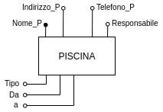

**2.2) Generalizzazione PERSONA**



In questo caso la generalizzazione è di tipo totale e sovrapposta.

Ho eliminato questa generalizzazione adottando una strategia mista:

1)Sfruttando il fatto che il database vuole mantenere solo l’ultimo ingresso di chi effettua l’ingresso singolo ho mantenuto l’entità padre PERSONA ed eliminato la generalizzazione INGRESSO_SINGOLO, ho quindi spostato l’attributo Data_ingresso sull’entità PERSONA.

Ho quindi associato INGRESSO all’entità PERSONA. L’associazione rimane di tipo uno a molti ma in questo caso ho cardinalità minima 0 nel verso PERSONA→PISCINA.

2)Ho mantenuto l’entità ISCRITTO_CORSI ed ho inserito l’associazione E’ di tipo uno a uno con l’entità PERSONA.

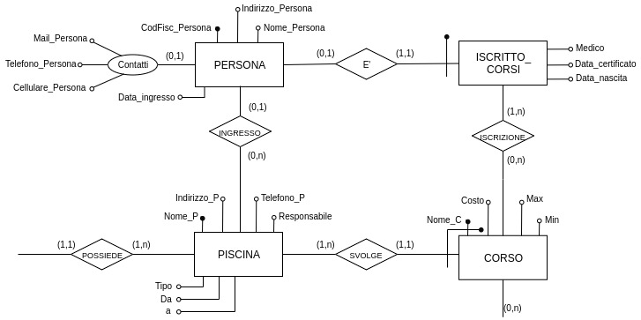

**3) Scelta identificatori primari**

* PISCINA: Nome_P
* CORSO: Nome_C, Nome_P
* LEZIONE: Nome_C, Nome_P, Giorno_sett, Ora_dalle, Ora_alle
* INSEGNANTE: CodFisc_I
* ROTAZIONE: CodFisc_I, Nome_P, Data_inizio, Data_fine
* PERSONA: CodFisc_Persona
* ISCRITTO_CORSI: CodFisc_Persona

## Trasformazione di attributi e identificatori

Qualora siano presenti, in questa fase della progettazione, attributi ripetuti o identificatori esterni, descrivere quali trasformazioni vengono realizzate sul modello per facilitare la traduzione nello schema relazionale.

**1) Attributo multivalore qualifiche di insegnante**

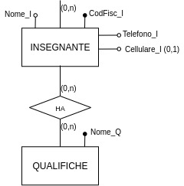L’attributo Qualifiche dell’entità INSEGNANTE viene eliminato creando una nuova entità **QUALIFICHE** identificata da Nome_Q (nome della qualifica). L’associazione **HA** è di tipo molti a molti perchè un insegnante può avere più qualifiche, e una qualifica può essere in possesso di più insegnanti.

**2) Attributo composto contatti di persona**

L’attributo composto dell’entità PERSONA è stato sostituito da un’opportuna nuova entità **CONTATTI**. E’ stata operata questa scelta perchè questi attributi sono arbitrari e non sono molto significativi a livello applicativo.. L’associazione adottata **DETIENE** è di tipo uno a uno come da specifiche.

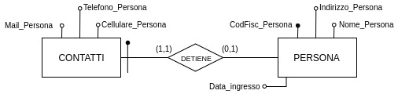

## Traduzione di entità e associazioni

Riportare in questa sezione la traduzione di entità ed associazioni nello schema relazionale.

Fornire una rappresentazione grafica del modello relazionale completo.

* **PISCINA** ( Nome_P, Indirizzo_P, Telefono_P, Responsabile, Tipo, Da, a )
* **CORSO** ( Nome_C, Nome_Piscina, Costo, Max, Min )

Con vincolo integrità referenziale tra Nome_Piscina e PISCINA

* **LEZIONE** ( Nome_Corso, Nome_Piscina_Corso, Giorno_sett, Ora_dalle, Ora_alle )

Con vincolo integrità referenziale tra (Nome_Corso, Nome_Piscina_Corso) e CORSO

* **INSEGNANTE** ( CodFisc_I, Nome_I, Telefono_I, Cellulare_I )
* **QUALIFICA** ( Nome_Q )
* **INSEGNANTE_HA_QUALIFICA** ( CodFisc_Insegnante, Nome_Qualifica )

Con vincoli di integrità referenziale tra:

* + - * + CodFisc_Insegnante e INSEGNANTE
        + Nome_Qualifica e QUALIFICA
* **ROTAZIONE** ( Data_inizio, Data_fine, CodFiscale_Insegnante, Nome_Piscina_R )

Con vincoli di integrità referenziale tra:

* + - * + CodFiscale_Insegnante e INSEGNANTE
        + Nome_Piscina_R e PISCINA
* **PERSONA** ( CodFisc_Persona, Indirizzo_Persona, Nome_Persona, Data_ingresso, Nome_Piscina_P)

Con vincoli di integrità referenziale tra:

* + - * + Nome_Piscina_P e PISCINA
* **CONTATTI** ( CodFisc_Persona_C, Mail_Persona, Cellulare_Persona, Telefono_Persona )

Con vincolo di integrità referenziale tra CodFisc_Persona_C e PERSONA

* **ISCRITTO_CORSI** ( CodFisc_Persona_IC, Medico, Data_certificato, Data_nascita )

Con vincolo di integrità referenzaile tra CodFisc_Persona_IC e PERSONA

* **ISCRIZIONE** ( CodFisc_Persona_IC_IS, Nome_Corso_IS, Nome_Piscina_Corso_IS )

Con vincoli di integrità referenziale tra:

* + - * + CodFisc_Persona_IC_IS e ISCRITTO_CORSI
        + ( Nome_Corso_IS, Nome_Piscina_Corso_IS) e CORSO

**Rappresentazione grafica modello relazionale completo**

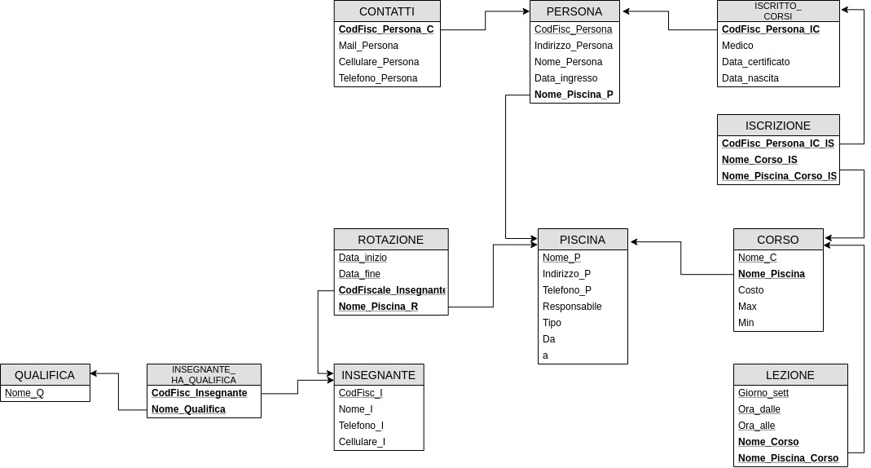

Nota: **Grassetto = ForeignKey**

Sottolineato = PrimaryKey

## Normalizzazione del modello relazionale

Effettuare la normalizzazione del modello relazionale precedentemente descritto (in forma grafica) andando a mostrare le forme 1NF, 2NF, 3NF.

**1NF**

**2NF**

**3NF**

# Progettazione fisica

## Utenti e privilegi

Descrivere, all’interno dell’applicazione, quali utenti sono stati previsti con quali privilegi di accesso su quali tabelle, giustificando le scelte progettuali.

## Utente “insegnante”:

Questo utente effettua solamente dei report, quindi ho assegnato I seguenti privilegi sulle tabelle:

## Utente “**addetto_segreteria**”:

## Utente “**addetto_comunale**”:

## Strutture di memorizzazione

Compilare la tabella seguente indicando quali tipi di dato vengono utilizzati per memorizzare le informazioni di interesse nelle tabelle, per ciascuna tabella.

|  |  |  |
| --- | --- | --- |
| **Tabella <nome>** | | |
| **Attributo** | **Tipo di dato** | **Attributi[2]** |
|  |  |  |

## Indici

Compilare la seguente tabella, per ciascuna tabella del database in cui sono presenti degli indici. Descrivere le motivazioni che hanno portato alla creazione di un indice.

|  |  |  |
| --- | --- | --- |
| **Tabella <nome>** | |  |
| **Indice <nome>** | **Tipo[3]:** | |
| Colonna 1 | <nome> | |

## Trigger

Descrivere quali trigger sono stati implementati, mostrando il codice SQL per la loro instanziazione. Si faccia riferimento al fatto che il DBMS di riferimento richiede di utilizzare trigger anche per realizzare vincoli di check ed asserzioni.

## Eventi

Descrivere quali eventi sono stati implementati, mostrando il codice SQL per la loro instanziazione. Si descriva anche se gli eventi sono istanziati soltanto in fase di configurazione del sistema, o se alcuni eventi specifici vengono istanziati in maniera effimera durante l’esecuzione di alcune procedure.

## Viste

Mostrare e commentare il codice SQL necessario a creare tutte le viste necessarie per l’implementazione dell’applicazione.

## Stored Procedures e transazioni

Mostrare e commentare le stored procedure che sono state realizzate per implementare la logica applicativa delle operazioni sui dati, evidenziando quando (e perché) sono state realizzate operazioni transazionali complesse.

# Appendice: Implementazione

## Codice SQL per instanziare il database

Riportare il codice SQL necessario ad istanziare lo schema del DB. Le stored procedure, le viste, i trigger, gli eventi e tutto quello che è stato già inserito all’interno della relazione di progetto nelle sezioni precedenti non deve essere inserito in questa appendice.

## Codice del Front-End

Riportare (correttamente formattato) il codice C del thin client realizzato per interagire con la base di dati.

1. Indicare con E le entità, con R le relazioni
2. PK = primary key, NN = not null, UQ = unique, UN = unsigned, AI = auto increment. È ovviamente possibile specificare più di un attributo per ciascuna colonna.
3. IDX = index, UQ = unique, FT = full text, PR = primary.